U1: CAMINO CRITICO Y PERT
Proyecto
- Un proyecto es un esfuerzo temporal y único, con un inicio y final establecidos.
- La aplicación de conocimientos, habilidades, herramientas y técnicas a un amplio rango de actividades en orden de alcanzar los requerimientos de un proyecto en particular.
- Es conjunto de actividades interrelacionadas, en las que cada actividad consume tiempo y recursos (Taha).
Un proyecto posee un objetivo claramente definido (final establecido) y un plan de acción concreto: qué se debe hacer (tareas), cuándo (tiempo) , dónde, y cuánto (recursos).
En todo proyecto existen 3 variables relacionadas, el llamado “triángulo de hierro” o triple limitación:
- El alcance: cuántos requisitos o tareas hay que realizar
- El tiempo o planificación: cuánto durará el proyecto
- El costo o recursos: cuanto dinero, personas, etc. se dedicará al proyecto.
La combinación de alcance, tiempo y recursos permite alcanzar un determinado nivel de calidad.

Calidad
Se obtiene mediante la correcta combinación de alcance, tiempo y recursos, que no son otra cosa que las principales variables en todo proyecto.

Metodo de Camino Critico
El Método de Camino Crítico (Critical Path Method) fue desarrollado en 1957 por Du Pont para la ejecución proyectos de construcción de nuevas plantas y operaciones de mantenimiento de plantas existentes.
El objetivo de esta técnica de programación de proyectos es optimizar la duración (tiempo) a través de la coordinación de las tareas (alcance) que integran el proyecto, para analizar luego las implicancias en flujos de fondos, asignación de personal, etc (recursos).
El CPM requiere que las tareas del proyecto estén claramente definidas y asume que la duración de cada una se conoce con certeza (criterio determinístico).
La técnica es útil sólo si previamente se identifican con claridad las actividades que componen el proyecto, la duración de cada una y sus interrelaciones.
Proporciona una base de discusión. No siempre las interrelaciones de actividades para un proyecto poseen una configuración única.
Permite estimar el tiempo de finalización más probable de los proyectos, y planificar y coordinar la administración de los recursos asociados.
Se ponen en relieve actividades que pueden retrasarse sin afectar la finalización del proyecto permitiendo liberar recursos para otras actividades.
Permite analizar la sensibilidad a cambios en tiempos y costos.

Metodo PERT
El Método de Camino Crítico (Critical Path Method) fue desarrollado en 1957 por
El método PERT (Program Evaluation and Review Technique) fue desarrollado en 1958 por la Armada de EE.UU. para el proyecto de contrucción del misil submarino con cabeza nuclear Polaris.
Se utiliza cuando existe incertidumbre sobre la duración de las tareas, ya que este método efectúa una estimación ponderada (criterio probabilístico).
El objetivo de esta técnica de programación de proyectos es optimizar la
duración (tiempo) a través de la coordinación de las tareas (alcance) que integran el proyecto, para analizar luego las implicancias en flujos de fondos, asignación de personal, etc (recursos).
La técnica es útil sólo si previamente se identifican con claridad las actividades que componen el proyecto, la duración de cada una y sus interrelaciones.
Proporciona una base de discusión. No siempre las interrelaciones de actividades para un proyecto poseen una configuración única.
Permite estimar el tiempo de finalización más probable de los proyectos, y planificar y coordinar la administración de los recursos asociados.
Se ponen en relieve actividades que pueden retrasarse sin afectar la finalización del proyecto permitiendo liberar recursos para otras actividades.
Permite analizar la sensibilidad a cambios en tiempos y costos.

El método PERT requiere de 3 estimaciones de tiempo por cada actividad para obtener luego una duración ponderada que se utilizará en el cálculo del camino crítico.
Estas tres estimaciones son:
Tiempo Optimista (ta): Es la duración mínima que podría tener una actividad en las mejores condiciones.
Tiempo más probable (tm): Representa el tiempo de ejecución esperable en condiciones normales.
Tiempo Pesimista (tb): Es la estimación de tiempo más prolongada en condiciones adversas.
PERT asume que la duración de las tareas sucede con una distribución Beta con los parámetros son ta (límite inferior de la distribución), tb (límite superior) y tm (moda).
La utilidad de la distribución Beta reside en se ajusta muy bien para modelar eventos restringidos a ocurrir en un intervalo definido por un valores mínimo y máximo y es monomodal (1 moda).

Teoria de Grafos
Grafos
Los Grafos son conjuntos de puntos y arcos conectados en el plano, que permiten analizar cualidades (no cantidades) e interrelaciones. Los grafos se pueden representar biunívocamente con matrices, y estas son siempre cuadradas, con una cantidad de filas y columnas igual a la cantidad de nodos.
Para programación de proyectos, los grafos presentan las siguientes características:
- Cada nodo es un estado estático que muestra el estado de
evolución de un proyecto.
- Hay un nodo inicial y otro final, y los arcos, que representan tareas,
siempre avanzan en sentido del nodo final.
- No hay nodos auto-referentes.

Matriz de Incidencia
Al avanzar las tareas siempre en el mismo sentido, sólo se utiliza la parte superior de matriz de incidencia, que representa las relaciones entre los distintos nodos de un proyecto.
Al no haber nodos auto-referentes, la diagonal de la matriz queda inutilizada.
La matriz se completa con “ceros” y “unos”, definiendo la secuencia
de las tareas del proyecto.

Determinacion de Camino Critico
Para determinar el camino crítico de un proyecto se debe cumplir:
- La fecha temprana del nodo inicial siempre es cero, al igual que la fecha tardía.
- La fecha tardía del suceso final siempre debe ser igual a su fecha temprana.
- Ft n = Ft _{n-1} + d _{n-1 n} , seleccionando siempre la mayor Ft n posible
- FT n = FT _{n+1} - d _{n n+1} , seleccionando siempre la menor FT n posible

Actividad Ficticia
Se denomina como Actividad Ficticia (o “Dummy”) a aquellas tareas que son de duración nula, ya sea que insuman o no recursos.
Este tipo de tareas pueden representar actividades necesarias en la ejecución del proyecto pero de duración mínima o no significativa, como puede ser la firma de un contrato, la realización de una reunión de avance del proyecto, etc.
En ocasiones la representación del grafo del proyecto requiere la utilización de actividades ficticias. En este caso, las tareas son de duración nula y no insumen ningún tipo de recurso físico, constituyendo solamente un recurso gráfico.
Ejemplo: Las actividades C y D son precedidas por las actividades A y B, mientras que E sólo es precedida por B. Esto se logra graficar utilizando F.

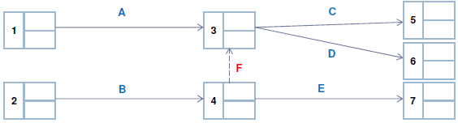

Márgenes y fechas de comienzo y finalización

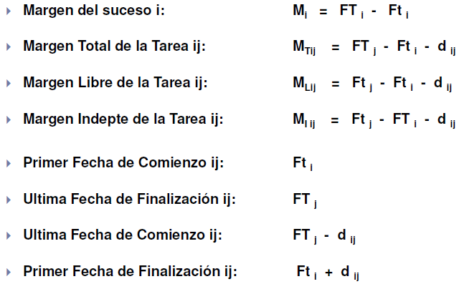

Margen Total = MFt
Margen Total: la duración se puede extender MT unidades de tiempo, lo que crearía un camino crítico nuevo, volviendo críticas actividades pos y precedentes.
Margen Libre: Un valor de ML = 0 implica que si la tarea no comienza su ejecución en su Primera Fecha de Comienzo (Ft i) o su duración se extiende más allá de lo estimado, el nodo j se vuelve crítico (Ft j = FT j), comprometiendo las fechas del proyecto hacia adelante.
Margen Indepte: Este margen representa la holgura de tiempo que posee una actividad para ser ejecutada sin afectar los márgenes de los nodos de inicio y finalización de la actividad. Un MI negativo, como el de Tarea 5-8 implica que no es posible programar el inicio de la actividad en la FT i sin afectar la Ft j .

Aceleracion de proyectos
Se realiza la aceleración de proyectos, para incrementar los beneficios económicos del mismo, por requerimientos del cliente, motivos políticos, etc.
Para que la duración de un proyecto pueda reducirse, al menos alguna de las actividades que lo componen deben poder acortarse, consumiendo más recursos para lograrlo (sin bajar el nivel de calidad). Para aquellas tareas susceptibles de ser acortadas en su duración debe conocerse cuál es el tiempo mínimo técnico de ejecución y cuál es el costo asociado a la aceleración.
- El objetivo es reducir la duración del proyecto para generar el mayor, beneficio o incurrir en el menor costo posible.
- Deben analizarse solamente las actividades críticas, ya que son las únicas que tienen impacto directo en la duración del proyecto.
- De todas las actividades críticas se comienza por aquella que presente el menor costo de aceleración por unidad de tiempo.
- Se acelera la actividad crítica seleccionada hasta su duración mínima técnica o hasta que el camino crítico del proyecto se ve modificado, dependiendo de lo que ocurra primero.
- Se debe considerar que el proyecto puede presentar múltiples caminos críticos paralelos y al reducir la duración de una actividad crítica se pueden crear nuevas ramas o caminos críticos.
- Si todavía no se alcanzó la duración del proyecto esperada o pueden obtenerse beneficios adicionales de la aceleración de actividades, se prosigue el análisis con otra actividad crítica.

Programacion de actividades
Una vez establecido el camino crítico y la duración del proyecto, se conoce con exactitud el margen de todas las actividades.
Mientras que las tareas críticas, para no afectar la duración del proyecto deben ser ejecutadas en una fecha única posible (la PFC es igual a la UFC), las tareas no críticas pueden iniciarse en cualquier instante entre la PFC y la UFC.
Cuando todas las tareas no críticas se inician en su Ft, se obtiene un Calendario de Fechas Tempranas, mientras que cuando se finalizan en su FT se logra un Calendario de Fechas Tardías.
Por lo tanto, el Calendario de Fechas Tempranas se construye ubicando en un diagrama de Gantt los nodos en su Ft y las actividades en su PFC, mientras que un Calendario de Fechas Tardías se logra colocando los nodos en su FT y ejecutando las tareas en su UFC.
El aprovechamiento o utilización de recursos (personal, maquinas, $, etc.) definirá la programación definitiva de cada tarea no crítica.
Desde el punto de vista financiero, es de esperar que el Calendario de Fechas Tardías muestre mejores resultados. Esto depende de que la postergación del comienzo de las actividades no críticas generé un retraso en las erogaciones asociadas a las mismas.
Por otro lado, los ingresos del proyecto pueden obtenerse en sus totalidad hacia al final del mismo o de manera parcial en la medida que el proyecto realiza avances o se finalizan entregables. En ese caso, trabajar con un calendario de fechas tempranas puede resultar en un mayor VAN (Valor Actual Neto) si es que esos ingresos parciales están asociados a actividades no críticas.
Si bien los Calendarios de Fechas Tardías pueden generar mayores beneficios financieros, iniciar una actividad no crítica en su UFC implica convertirla en crítica, creando un camino crítico adicional. Por lo tanto, se incrementa el riesgo de prolongar la duración del proyecto ya que se pierde la capacidad de absorber imponderables que tiene un Calendario de Fechas Tempranas.

VAN
El VAN del proyecto surge de “llevar” al presente los diferentes flujos de fondos descontándolos a una tasa de interés i que puede ser definida en base a diferentes criterios (costo de oportunidad, , costo de endeudamiento, costo de capital propio, etc.)
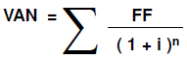

U2: CADENAS DE MARKOV
Procesos estocásticos
Un Proceso Estocástico estudia el comportamiento en el tiempo de un sistema dinámico que posee naturaleza aleatoria.
“La presencia de un fenómeno aleatorio hace que el sistema evolucione según el parámetro, que normalmente es el tiempo t, cambiando probabilísticamente de estado.”
Entonces, “al realizar una serie de observaciones del proceso en diferentes momentos y bajo las mismas condiciones, los resultados de las observaciones serán, generalmente, diferentes.”
En otras palabras, un proceso o sucesión de eventos que se desarrolla en el tiempo en el cual el resultado en cualquier etapa contiene algún elemento que depende del “azar” se denomina proceso aleatorio o proceso estocástico.
“Para describir el comportamiento del sistema es necesario definir una variable aleatoria X(t) que represente una característica mensurable de los distintos estados que puede adoptar el sistema según sea el resultado del fenómeno aleatorio y su correspondiente probabilidad de estado asociada P [X(t)] .”
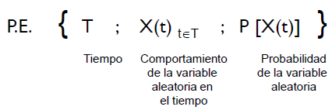
Según la memoria que guarda el proceso de la historia de los estados
anteriores:
► Procesos aleatorios puros: la probabilidad de que el sistema se encuentre en un estado cualquiera X(t) en un instante t se puede calcular de manera independiente a cuales fueron los estados anteriores.
► Ejemplos: Ensayos independientes al azar: dados, ruleta, etc.
► Procesos sin memoria (markovianos): la probabilidad de que el sistema se encuentre en un estado cualquiera X(t) en un instante t se puede calcular conociendo el estado inmediato anterior.
► Ejemplos: Sistema de filas de espera, niveles de inventarios, campañas de marketing, etc.
► Procesos con memoria.

Procesos sin memoria (Markovianos)
X(t): Según la naturaleza discreta o continua del espacio de estados de la variable X(t):
► Proceso de Markov: cuando X(t) representa una magnitud continua (energía, potencia, corriente eléctrica, etc.) estamos en presencia de un Proceso de Markov con estados continuos o simplemente Proceso de Markov.
► Cadena de Markov: cuando X(t) representa una magnitud discreta (unidades en stock en un depósito, cantidad de clientes en un sistema de filas de espera, etc.) estamos en presencia de un Proceso de Markov con estados discretos o simplemente Cadena de Markov.

t: Según la naturaleza discreta o continua del parámetro tiempo t:
► Parámetro continuo: la definición de la variable aleatoria X(t) requiere la especificación del parametro t, es decir, del conjunto de instantes en que se puede observar los estados del sistema. Así si las observaciones se realizan en cualquier instante del continuo (t ≥ 0), hablamos de un proceso o cadena de Markov de parámetro continuo.
► Parámetro discreto: cuando las observaciones se efectúan en determinados instantes de tiempo (por ejemplo, a cada hora t = 0, 1, 2, …), hablamos de un proceso o cadena de Markov de parámetro discreto.
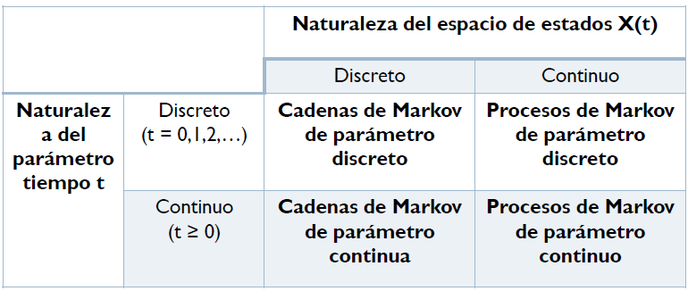

Cadena de Markov
Una Cadena de Markov es una serie de eventos (de una variable aleatoria de magnitud discreta), donde la probabilidad de que ocurra un evento determinado depende del evento inmediato anterior. Por lo tanto, el último evento condiciona las posibilidades de los eventos futuros, por lo que se dice que las cadenas de este tipo tienen memoria. "Recuerdan" el último evento.
En otras palabras, una cadena de Markov es una sucesión de ensayos similares u observaciones en los cuales cada ensayo tiene el mismo número finito de resultados posibles y en donde la probabilidad de cada resultado para un ensayo dado depende sólo del resultado del ensayo
inmediatamente precedente y no de cualquier resultado previo.

Propiedad de Markov
Dada una secuencia de variables aleatorias X1, X2, X3 …. tales que el valor de Xn es el estado del proceso en el tiempo n.
Si la distribución de probabilidad condicional de Xn+1 en estados pasados es una función de Xn por sí sola, entonces:

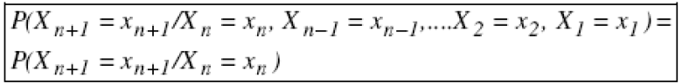
Donde xi es el estado del proceso en el instante i.
Esto implica que el estado en t+1 sólo depende del estado en t y no de la evolución anterior del sistema.

Matriz de transición
Los elementos de la matriz de transición representan las probabilidades de que en el próximo ensayo el estado del sistema del partido indicado a la izquierda de la matriz cambie al estado del
partido indicado arriba de la matriz.
Definición: Consideremos un proceso de Markov en que el sistema posee n estados posibles, dados por los números 1, 2, 3, …., n. Denotemos pij a la probabilidad de que el sistema pase al estado j después de cualquier ensayo en donde su estado previo era i. Los números pij se denominan probabilidades de transición y la matriz nxn P = (pij) se conoce como matriz de transición del sistema. Además se cumple que:
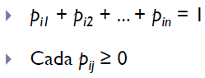
Es estacionaria
Una de las propiedades de la matriz de transición es que es estacionaria. Es decir, no cambia con el tiempo. Esto también implica:
Definición: Consideremos un proceso de Markov en que el sistema posee n estados posibles, dados por los números 1, 2, 3, …., n. Denotemos pij (m) a la probabilidad de que el sistema pase al estado j luego de m ensayos en donde su estado previo era i. Se denomina pij (m) a las probabilidades de transición de m pasos.
Definición: Si P denota la matriz de transición de una cadena de Markov y P(n) es la matriz de estado después de n ensayos, entonces la matriz de estado P(n+1) después del ensayo siguiente está dada por:
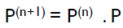

Chapman-Kolmogorov
Las ecuaciones de Chapman-Kolmogorov proporcionan un método para calcular las probabilidades de transición de n pasos pij (n).
Al ir del estado i al estado j en n pasos el proceso estará en algún estado k después de exactamente m pasos, lo que se expresa de la siguiente manera:
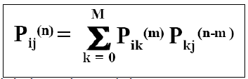
Representa la probabilidad condicional de que, si se comienza en el estado i el proceso vaya al estado k después de m pasos y después al estado j en n-m pasos.
Como ya vimos, esto mismo se puede expresar de otra forma:
Luego, si m = n = 1 tenemos:
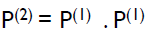
Si m = 1 y n = r – 1 tenemos:
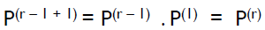

Cadenas de Markon: Homogeneas
Decimos que una Cadena de Markov es homogénea cuando la probabilidad condicional de transición del estado i al estado j en cualquier instante t sólo depende de la diferencia Δt.
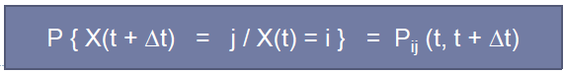

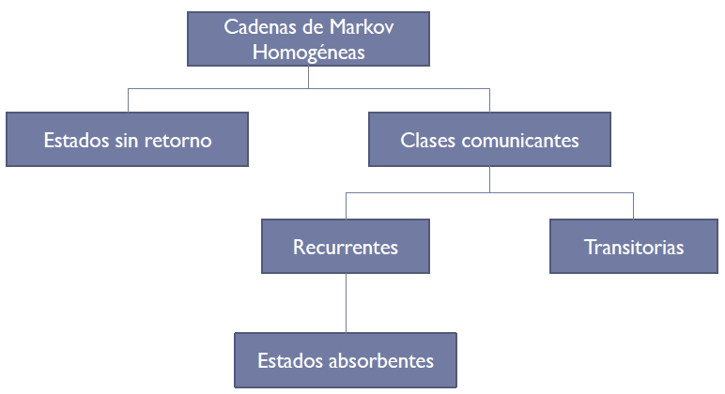

Clase comunicante
Una clase comunicantes es un conjunto de estados que se comunican todos entre sí. Como caso particular, la clase puede consistir en un solo estado.
Las clases comunicantes se pueden clasificar en recurrentes y transitorias.
Clase comunicante - Clases recurrentes: Una clase es recurrente cuando la probabilidad de que la cadena se encuentre en un estado de dicha clase después de ∞ transiciones es positiva. Esto significa que una vez que alcanza dicha clase, siempre regresará a ella. Un caso especial de una clases recurrentes lo constituyen los estados absorventes, que son aquellos estados que una vez alcanzados no pueden ser abandonados.
Clase comunicante - Clases transitorias: Una clase es transitoria cuando la probabilidad de que la cadena se encuentre en un estado de dicha clase después de ∞ transiciones es nula. Esto significa que una vez que alcanza dicha clase existe una probabilidad de que no retorne nunca a ella.

Estados sin retorno
Son aquellos estados que no se comunican con ningún otro estado, ni si quiera consigo mismo. Esto significa que una vez que la cadena ha alcanzado dicho estado la probabilidad de que retorne a él es nula.

Estados accesibles
Un estado j es accesible desde un estado i si se cumple que para algún paso n ≥ 1 es Pij (n) > 0, lo que significa que es posible pasar del estado i al estado j luego de un número de transicíones.
La accesibilidad es una propiedad transitiva:
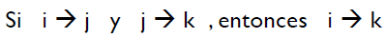

Estados comunicantes
Dos estados i y j son comunicantes si j es accesible desde i y viceversa. La comunicación también es una propiedad transitiva:

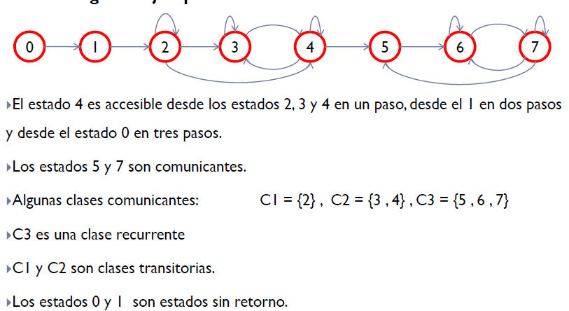

Cadenas Ergodicas y No Ergodicas
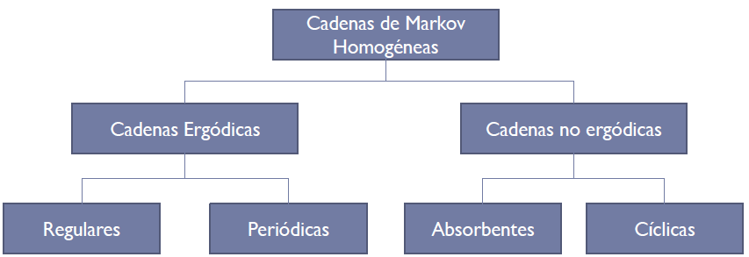
Cadenas ergodicas
Una cadena de Markov homógenea es ergódica o irreductible cuando todos sus estados se comunican, es decir, constituyen una única clase comunicante recurrente. Las cadenas ergódicas pueden ser clasificadas en regulares y periódicas.

Cadenas ergódicas regulares
Una cadena ergódica es regular o aperiódica cuando todos los estados pueden comunicarse simultáneamente en una cantidad r de pasos. En estas condiciones, Pr es una matriz con todos sus elementos no nulos. Un criterio para comprobar que una cadena es regular consiste en calcular las sucesivas potencias de P hasta encontrar un número r de pasos tal que la matriz Pr tiene todos sus elementos no nulos. Se puede demostrar que si la cadena es regular , el límite de la matriz de de
transición P(n) cuando n tiende a ∞ es una matriz regular (todos sus elementos son positivos y todas sus filas iguales).
Cadenas ergódicas periódicas
Una cadena ergódica es periódica cuando no se puede encontrar una potencia r de P para la cual todos los elementos de Pr sean no nulos. En estas condiciones las sucesivas potencias de la matriz Pr denotan un patrón periódico que permite asegurar siempre la presencia de al menos un cero en Pr .

Cadenas no ergódicas
Una cadena de Markov es no ergódica o reductible o separable cuando no
todos sus estados se comunican, en esas condiciones la cadena es separable en
un conjunto de clases comunicantes y estados sin retorno.
Regimen Permanente (Estacionario) y Regimen Transitorio
Regimen Estacionario
Se define como Régimen Permanente o Estado Estacionario de una
cadena de Markov homogénea a la situación que el sistema alcanza luego de un
período relativamente largo de tiempo.
En dicho régimen la cadena ya ha entrado en una condición de equilibrio
estocástico , lo que significa que sus probabilidades de estado devienen estables
en el tiempo.
Sólo puede asegurarse que una cadena de Markov será estable en el régimen permanente o en otras palabras, admite estado estacionario, cuando es una cadena Ergódica Regular.

Una cadena de Markov regular, luego de un número suficientemente grande de transiciones (n -> ∞), sus probabilidades de transición y de estado se estabilizan en valores límites iguales para cada estado j, e independientes del estado inicial i.
Este estado es el que conocemos como el estado o régimen estacionario y sus probabilidades de estado representan los porcentajes de tiempo que la cadena permanece en cada estado luego de un período largo de tiempo. Dicho de otra forma, representan las probabilidades de que el sistema se encuentre en un determinado estado en el largo plazo.

El estado estacionario se puede calcular de tres maneras distintas:

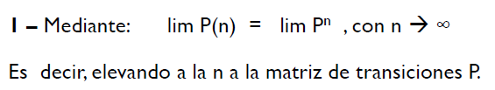

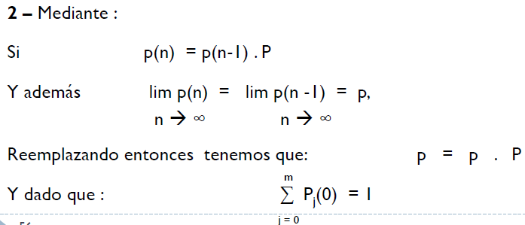
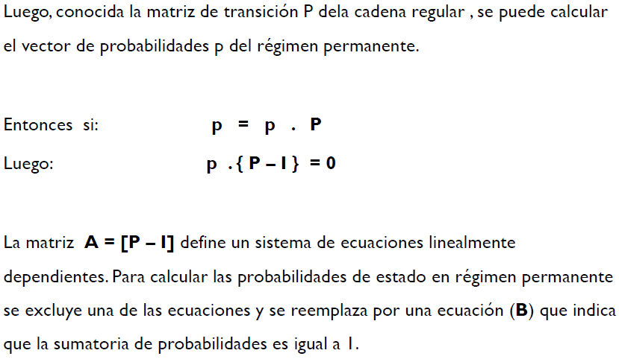

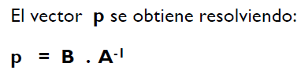

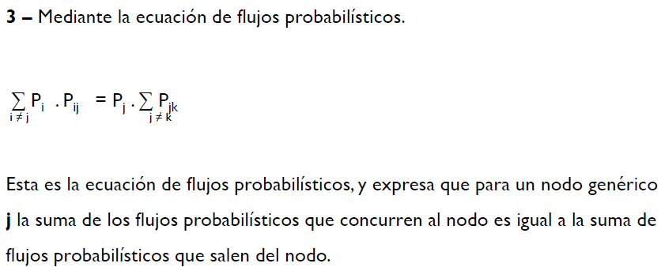

Regimen transitorio
Es la situación en que el sistema se encuentra luego de un período relativamente corto a través del cual la cadena no ha encontrado una condición de equilibrio estocástico, por lo que sus probabilidades de estado no son estables en el tiempo.

